ГОСТ 12182.8-80

Группа Е49

МЕЖГОСУДАРСТВЕННЫЙ СТАНДАРТ

КАБЕЛИ, ПРОВОДА И ШНУРЫ

Метод проверки стойкости к изгибу

Cables, wires and cords. Methods of control of bending strength

МКС 29.060.01

Дата введения 01.01.82

ИНФОРМАЦИОННЫЕ ДАННЫЕ

1. РАЗРАБОТАН И ВНЕСЕН Министерством электротехнической промышленности СССР

2. УТВЕРЖДЕН И ВВЕДЕН В ДЕЙСТВИЕ Постановлением Государственного комитета СССР по стандартам от 09.04.80 № 1612

3. ВЗАМЕН ГОСТ 12182.8-71

4. ССЫЛОЧНЫЕ НОРМАТИВНО-ТЕХНИЧЕСКИЕ ДОКУМЕНТЫ

Обозначение НТД, на который дана ссылка | Номер пункта
ГОСТ 12182.0-80 | 1.1, 2.1, 3.1, 4.1, 4.5, 5.1

5. Ограничение срока действия снято Постановлением Госстандарта СССР от 05.07.91 № 1218

6. ИЗДАНИЕ с Изменением № 1, утвержденным в сентябре 1992 г. (ИУС 12-92)

Настоящий стандарт распространяется на кабели, провода и шнуры, предназначенные для подключения неподвижных и подвижных электрических установок, и устанавливает методы проверки их стойкости к изгибу.

1. ОТБОР ОБРАЗЦОВ

1.1. Отбор образцов должен производиться по ГОСТ 12182.0.

2. АППАРАТУРА

2.1. Для испытания должен применяться стенд, соответствующий требованиям ГОСТ 12182.0 и содержащий:
— рычаг с зажимом, изгибающий образец на угол не более 1,5π рад вокруг сменных роликов, установленных на станине стенда при простом изгибе, или на пластине, жестко соединенной с рычагом при сосредоточенном изгибе;
— механизм, сообщающий рычагу колебательное движение;
— натяжное устройство или набор грузов.
Схема стенда для проверки стойкости к простому изгибу приведена на черт. 1, к сосредоточенному изгибу — на черт. 2.
2.2. Диаметры роликов должны соответствовать указанным в нормативно-технической документации (НТД) на кабельные изделия.
Рекомендуемый набор сменных роликов должен соответствовать ряду 5, 10, 20, 40, 60, 80, 100, 150, 200, 250, 300, 400, 600 мм; допускаемые отклонения от заданных размеров роликов не должны превышать ±10 %.

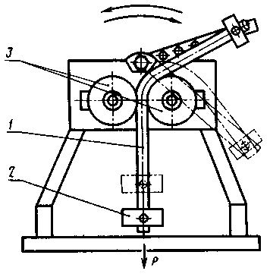 | 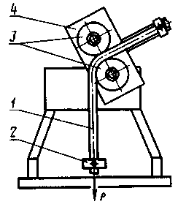
1 — испытуемый образец; 2 — груз;  3 — сменные ролики  Черт. 1 | 1 — испытуемый образец; 2 — груз;  3 — сменные ролики; 4 — пластина  Черт. 2

Для простого изгиба вместо роликов допускается применять шаблоны, а для сосредоточенного — шаблоны и узлы кабельных вводов, используемых на электрических установках.
2.3. Натяжное устройство стенда должно обеспечить натяжение образца с усилием, предусмотренным в НТД на кабельные изделия; допускаемое отклонение от заданного натяжения не должно превышать ±10 % без учета рывков.
При отсутствии в НТД на кабельные изделия указаний о растягивающей нагрузке к образцу прикладывают нагрузку, обеспечивающую плотное прилегание кабеля к поверхности ролика, но не более 0,5 кг на 1 мм² суммарного сечения жил.

2.1—2.3. (Измененная редакция, Изм. № 1).

3. ПОДГОТОВКА К ИСПЫТАНИЯМ

3.1. Подготовка образцов и стенда к испытаниям должна проводиться в соответствии с требованиями ГОСТ 12182.0.

4. ПРОВЕДЕНИЕ ИСПЫТАНИЙ

4.1. Испытания должны проводиться в соответствии с ГОСТ 12182.0.
4.2. Для испытаний один конец испытуемого образца закрепляют в подвижном зажиме, другой — в натяжном устройстве.
Цикл испытания заключается в изгибании образца на заданный угол вправо и влево от исходного положения.
Разность углов в разных направлениях не должна превышать 20 % от заданного угла изгиба.
4.3. Длина образца, вид и угол изгиба, скорость и число циклов испытаний должны соответствовать требованиям НТД на кабельные изделия.
При отсутствии указаний о виде изгиба испытания должны проводиться на стойкость к простому изгибу при скорости не более 100 цикл/мин.

(Измененная редакция, Изм. № 1).

4.4. Для круглых образцов должны применяться ролики с желобками полукруглого сечения, а для плоских — с желобками прямоугольного сечения. Допускается применение роликов без желобков.
4.5. Условия проведения испытаний должны соответствовать ГОСТ 12182.0.

5. ОБРАБОТКА РЕЗУЛЬТАТОВ

5.1. Обработка результатов испытаний должна проводиться в соответствии с требованиями ГОСТ 12182.0.

